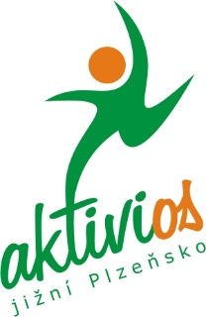

Stop motion: aneb společně vytvořme krátký animovaný film (workshop)
Doporučený věk: 3. - 9. třída ZŠ (pouze pro objednané třídní kolektivy)
Časová náročnost: 120 - 150 min.
Místo konání: konferenční sál KKC Přeštice
Pořádající partner: MAS Aktivios, z.s. kontakt a rezervace: 721 759 772 Mgr. Martina Hanzlíková, e-mail: info@mas-aktivios.cz
Termín konání: 9. - 10. listopadu 2017 (čtvrtek a pátek)
Pro družiny čas od 13,00 – 15,00 hod. (max. 23 dětí)
Pro školní třídy čas od 7,45 – 10,00 hod, 10,00 – 12,15 hod. (max. 23 dětí)

Pod vedením animátorů si děti vyzkouší, jaké je to za dvě hodiny stvořit krátký animovaný film technikou stop motion. Procvičí si schopnost vyprávění i výtvarné dovednosti. Pro pedagogy může být inspirací pro práci s dětmi ve školních hodinách v rámci rozvíjení čtenářské gramotnosti dětí.

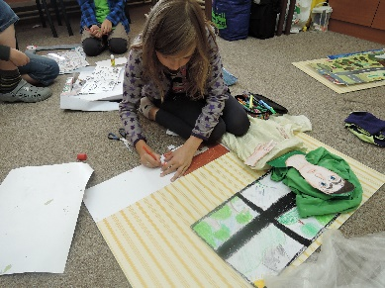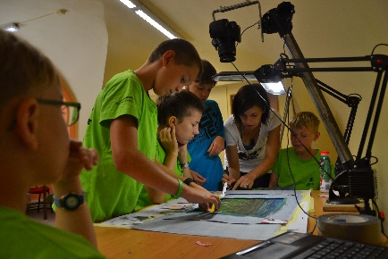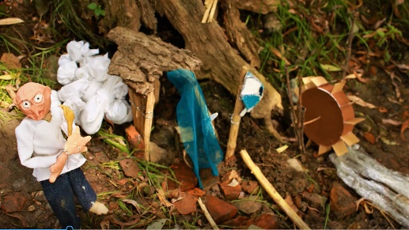

Realizováno v rámci projektu Zpracování místního akčního plánu rozvoje vzdělávání pro ORP Přeštice.

